Janet Guadalupe de la Cruz Pineda
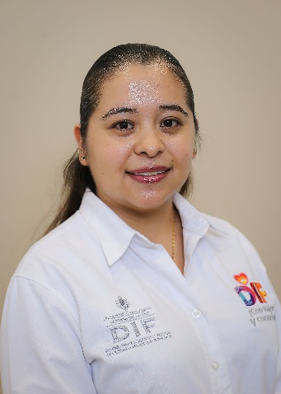 | Jeja del Departamento de Caja General
 | Blvd. José María Patoni #105 Fracc. Predio Rústico la Tinaja y Los Lugos
 | Teléfono Oficina: 618 137 91 27
Correo electrónico:
janet.delacruz@durango.gob.mx

NIVEL MÁXIMO DE ESTUDIOS

Licenciatura en Contador Público. Universidad Juárez del Estado de Durango
Facultad de Economía, Contaduría y Administración. De agosto 2008 a diciembre 2012.

TRAYECTORIA PROFESIONAL

- Asistente de Proyectos. Subdirección de Planeación y Modernización DIF Estatal. De enero 2013 a abril 2016.

TRAYECTORIA EDUCATIVA

- Secundaria Escuela Secundaria Técnica #56, Vicente Guerrero, Dgo. De agosto 2002 a junio 2005

- Preparatoria Colegio de Bachilleres del Estado de Durango Plantel 27, Vicente Guerrero, Dgo. De agosto 2005 a junio 2008.
- Licenciatura en Contador Público. Universidad Juárez del Estado de Durango
Facultad de Economía, Contaduría y Administración De agosto 2008 a diciembre 2012.

CURSOS O DIPLOMADOS RECIBIDOS

- Diplomado “Presupuesto Basado en Resultados”
- Curso Inglés Intermedio IV
- Curso Reformas a disposiciones fiscales 2018 Secretaría de Hacienda y Crédito Público

Victoria de Durango, Dgo., a | 02 | Octubre | 2024
 | Día | Mes | Año

